Сценарии использования системы автоматизации кадрового электронного документооборота (КЭДО)
Диаграмма вариантов использования (UML) для первого сценария приведена на рисунке 1. В таблице 1 приведено описание сценария.
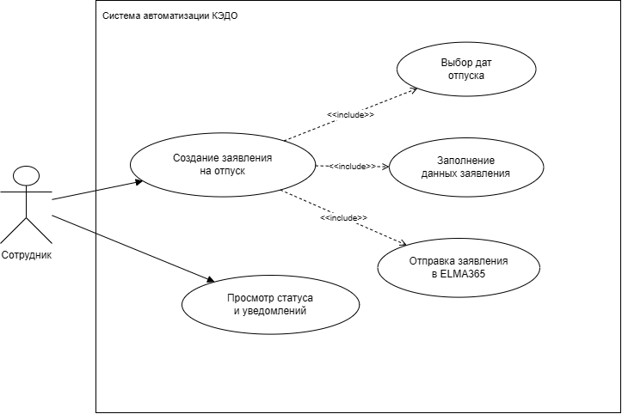
Рисунок 1 - Диаграмма сценария «Подача сотрудником заявления на отпуск»
Таблица 1 - Сценарий 1
Наименование | Подача сотрудником заявления на отпуск
Идентификатор | UC-1
Основной актор | Сотрудник
Предусловие | Сотрудник авторизован в Личном кабинете; его учётная запись активна; Личный кабинет имеет доступ к REST API ELMA365.
Основной поток  событий | 1. Сотрудник открывает раздел кадровых заявлений в Личном кабинете.  2. Сотрудник выбирает тип заявления «Отпуск».  3. Система отображает форму заявления и подставляет доступные данные сотрудника.  4. Сотрудник указывает даты отпуска и заполняет остальные обязательные поля формы.  5. Система проверяет заполнение обязательных полей и корректность введённых данных.  6. Сотрудник подтверждает отправку заявления.  7. Личный кабинет передаёт данные в ELMA365 через REST API; в ELMA365 создаётся заявление и запускается установленный маршрут согласования.  8. Система присваивает заявлению текущий статус, создаёт задачу следующему участнику маршрута и отображает актуальный статус сотруднику.
Альтернативный  поток 1 | На шаге 5 данные заявления не прошли проверку (обязательное поле не заполнено или значение некорректно, например, дата окончания отпуска раньше даты начала).  5.1. Система выделяет каждое проблемное поле и выводит рядом с ним сообщение о причине ошибки.  5.2. Система блокирует отправку: действие «Отправить» остаётся недоступным.  5.3. Сотрудник исправляет данные, после чего сценарий продолжается с шага 5 (повторная проверка).
Альтернативный  поток 2 | На шаге 7 запрос к REST API ELMA365 не выполнен (ELMA365 недоступна, превышено время ожидания ответа или получен код ошибки).  7.1. Личный кабинет сообщает сотруднику, что заявление не отправлено; введённые в форму данные сохраняются на экране.  7.2. Система предлагает действия «Повторить отправку» и «Отмена».  7.3. Если сотрудник выбирает «Повторить отправку», сценарий продолжается с шага 7.  7.4. Если сотрудник выбирает «Отмена», сценарий завершается: заявление в ELMA365 не создано, маршрут согласования не запущен.
Альтернативный  поток 3 | На шаге 6 или 7 истёк срок действия сессии сотрудника в Личном кабинете.  7.1. Личный кабинет не отправляет данные и перенаправляет сотрудника на страницу авторизации с сообщением о завершении сессии.  7.2. После повторной авторизации заявление в ELMA365 не создано; сотрудник начинает сценарий с шага 1.
Постусловие | Заявление на отпуск создано в ELMA365, маршрут согласования запущен, ответственному участнику назначена задача, а сотруднику доступен текущий статус заявления в Личном кабинете.
Специальные  требования | Заявление не должно отправляться при незаполненных обязательных полях. Передача данных между Личным кабинетом и ELMA365 выполняется по HTTP/HTTPS через REST API; в рабочем контуре должен использоваться защищённый канал HTTPS. Сотрудник должен иметь доступ только к своим заявлениям и документам.

Диаграмма вариантов использования (UML) для второго сценария приведена на рисунке 2. В таблице 2 приведено описание сценария.
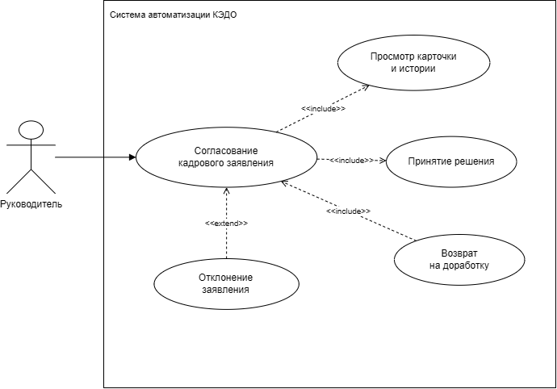
Рисунок 2 - Диаграмма сценария «Согласование кадрового заявления руководителем»
Таблица 2 - Сценарий 2
Наименование | Согласование кадрового заявления руководителем
Идентификатор | UC-2
Основной актор | Руководитель
Предусловие | Руководитель авторизован в ELMA365; заявление сотрудника поступило на его этап маршрута согласования; права роли позволяют просматривать и обрабатывать данное заявление.
Основной поток  событий | 1. Руководитель открывает рабочее пространство ELMA365 и список назначенных задач.  2. Руководитель выбирает задачу по кадровому заявлению сотрудника.  3. Система отображает карточку заявления, приложенные материалы, текущий статус и историю предыдущих действий.  4. Руководитель проверяет данные заявления и при необходимости просматривает связанную информацию, доступную в рамках его полномочий.  5. Руководитель выбирает действие «Согласовать».  6. Система фиксирует решение руководителя, дату, время и пользователя, выполнившего действие.  7. Заявление автоматически передаётся на следующий этап установленного маршрута, например специалисту кадровой службы.  8. Система обновляет статус заявления и направляет уведомления заинтересованным участникам процесса.
Альтернативный  поток 1 | На шаге 5 руководитель выбирает действие «Вернуть на доработку».  5.1. Система требует указать комментарий с описанием необходимых исправлений; без комментария подтвердить действие нельзя.  5.2. Руководитель вводит комментарий и подтверждает действие.  5.3. Система фиксирует решение (пользователь, дата, время, комментарий), присваивает заявлению статус «На доработке» и завершает задачу руководителя.  5.4. Система уведомляет сотрудника; в Личном кабинете отображаются статус и комментарий руководителя.  5.5. Сотрудник вносит изменения и повторно отправляет заявление; оно вновь поступает руководителю, и сценарий начинается с шага 1.
Альтернативный  поток 2 | На шаге 5 руководитель выбирает действие «Отклонить».  5.1. Система требует указать причину отклонения; без причины подтвердить действие нельзя.  5.2. Руководитель вводит причину и подтверждает действие.  5.3. Система фиксирует решение (пользователь, дата, время, причина), присваивает заявлению статус «Отклонено» и завершает маршрут; следующие этапы маршрута не запускаются.  5.4. Система уведомляет сотрудника об отклонении и причине. Для повторной подачи сотрудник создаёт новое заявление (UC-1). Сценарий завершается.
Альтернативный  поток 3 | На шаге 6 решение руководителя не удалось сохранить (сбой работы платформы ELMA365).  6.1. Система выводит сообщение об ошибке; решение не фиксируется, статус заявления не изменяется, задача остаётся активной.  6.2. Руководитель повторяет выбор действия, сценарий продолжается с шага 5.
Альтернативный  поток 4 | На любом из шагов 2–5 истёк срок выполнения задачи руководителя.  2.1. Система помечает задачу как просроченную и направляет руководителю напоминание.  2.2. Задача остаётся активной; сценарий продолжается с того шага, на котором был прерван.
Постусловие | Решение руководителя зафиксировано в истории заявления; заявление либо передано на следующий этап, либо возвращено сотруднику на доработку, либо отклонено.
Специальные  требования | Руководитель должен видеть только заявления сотрудников и подразделений, доступных ему по ролевой модели. Все решения и изменения статуса должны сохраняться в истории с указанием пользователя, даты и времени. Возврат на доработку и отклонение должны сопровождаться комментарием.

Диаграмма вариантов использования (UML) для третьего сценария приведена на рисунке 3. В таблице 3 приведено описание сценария.
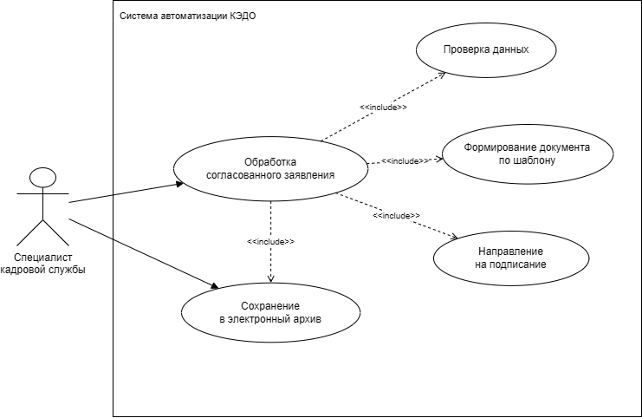
Рисунок 3 - Диаграмма сценария «Обработка согласованного заявления и формирование кадрового документа»
Таблица 3 - Сценарий 3
Наименование | Обработка согласованного заявления и формирование кадрового документа
Идентификатор | UC-3
Основной актор | Специалист кадровой службы
Предусловие | Кадровое заявление прошло требуемый этап согласования и поступило специалисту кадровой службы в виде задачи ELMA365; специалист авторизован и имеет права на обработку данного типа документа.
Основной поток  событий | 1. Специалист кадровой службы открывает назначенную задачу в ELMA365.  2. Система отображает заявление, сведения о сотруднике, приложенные файлы и историю согласования.  3. Специалист проверяет полноту и актуальность данных, необходимых для оформления кадрового документа.  4. Специалист запускает формирование документа по соответствующему шаблону.  5. ELMA365 автоматически подставляет в шаблон данные сотрудника и сведения из заявления и формирует кадровый документ.  6. Специалист проверяет сформированный документ и подтверждает его готовность к следующему этапу.  7. Система направляет документ на удалённое ознакомление или подписание участникам, предусмотренным процессом.  8. После выполнения необходимых действий система завершает процесс, сохраняет итоговую версию документа и связанные сведения в электронном архиве.
Альтернативный  поток 1 | На шаге 3 специалист обнаружил отсутствующие или некорректные данные.  3.1. Специалист выбирает действие «Вернуть» и указывает комментарий, какие именно данные отсутствуют или неверны.  3.2. Если ошибка в данных заявления, система присваивает заявлению статус «На доработке», возвращает его сотруднику и уведомляет сотрудника; после исправления заявление поступает специалисту в соответствии с установленным маршрутом, и сценарий начинается с шага 1.  3.3. Если ошибка в сведениях карточки сотрудника, специалист вносит исправления в карточку (изменение сохраняется в истории с указанием пользователя, даты и времени); сценарий продолжается с шага 3.  3.4. До устранения замечаний формирование документа не выполняется.
Альтернативный  поток 2 | На шаге 5 документ не сформирован: шаблон не найден или часть полей шаблона не заполнена данными.  5.1. Система сообщает о причине ошибки и перечисляет поля, которые не удалось заполнить; документ не создаётся.  5.2. Специалист дополняет недостающие данные в заявлении или карточке сотрудника либо обращается к администратору для настройки шаблона.  5.3. После устранения причины сценарий продолжается с шага 4.
Альтернативный  поток 3 | На шаге 6 в сформированном документе обнаружены ошибки.  6.1. Специалист отклоняет черновик документа и указывает причину.  6.2. Система сохраняет отклонённую версию в истории документа без удаления.  6.3. Специалист исправляет исходные данные; сценарий продолжается с шага 4, при этом формируется новая версия документа.
Альтернативный  поток 4 | На шаге 7 ознакомление или подписание не выполнено в установленный срок.  7.1. Система присваивает документу статус ожидания («Ожидает подписания» или «Ожидает ознакомления»); документ остаётся в активном процессе.  7.2. Система направляет ответственному участнику повторное уведомление и задачу, а специалисту кадровой службы отображает просроченный этап.  7.3. После выполнения участником необходимого действия сценарий продолжается с шага 8.
Альтернативный  поток 5 | На шаге 7 участник отказывается подписывать документ или оставляет замечание при ознакомлении.  7.1. Система фиксирует отказ или замечание (пользователь, дата, время, причина) и присваивает документу статус «Возвращён специалисту».  7.2. Система создаёт специалисту задачу на пересмотр документа и уведомляет его.  7.3. Специалист анализирует замечание; сценарий продолжается с шага 3 (проверка данных) или с шага 6 (если требуется только исправить документ). Новая версия документа сохраняется отдельно, предыдущая остаётся в истории.
Постусловие | Кадровый документ сформирован по шаблону, прошёл предусмотренные процессом действия, его итоговая версия и история обработки сохранены в ELMA365 и электронном архиве.
Специальные  требования | Автоматически сформированный документ должен содержать данные из актуальной карточки сотрудника и заявления. История статусов и версии документа должны сохраняться без удаления предыдущих записей. Доступ к документу определяется ролевой моделью и полномочиями пользователя.

Диаграмма вариантов использования (UML) для четвертого сценария приведена на рисунке 4. В таблице 4 приведено описание сценария.
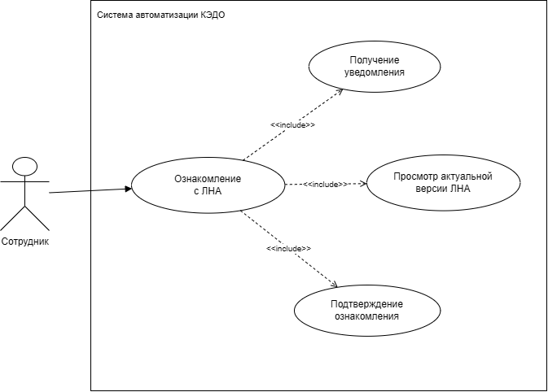
Рисунок 4 - Диаграмма сценария «Ознакомление сотрудника с локальным нормативным актом»
Таблица 4 - Сценарий 4
Наименование | Ознакомление сотрудника с локальным нормативным актом
Идентификатор | UC-4
Основной актор | Сотрудник
Предусловие | Актуальная версия локального нормативного акта размещена в ELMA365 и направлена сотруднику на ознакомление; сотрудник авторизован в Личном кабинете.
Основной поток  событий | 1. Сотрудник получает уведомление о новом документе, требующем ознакомления.  2. Сотрудник открывает в Личном кабинете список документов и выбирает назначенный локальный нормативный акт.  3. Система отображает актуальную версию документа и сведения о задаче на ознакомление.  4. Сотрудник открывает и просматривает содержание локального нормативного акта.  5. Сотрудник подтверждает ознакомление с документом.  6. ELMA365 фиксирует факт ознакомления: сотрудника, версию документа, дату, время и результат выполнения задачи.  7. Задача переводится в завершённое состояние, а кадровая служба получает актуальную информацию о факте ознакомления.
Альтернативный  поток 1 | На шаге 5 сотрудник не подтверждает ознакомление и закрывает документ.  5.1. Система не фиксирует факт ознакомления; запись об ознакомлении не создаётся.  5.2. Задача остаётся активной и отображается в списке документов, требующих действия.  5.3. По мере приближения срока и при его истечении система направляет сотруднику напоминание.  5.4. Сотрудник возвращается к документу при следующем входе; сценарий продолжается с шага 2.
Альтернативный  поток 2 | На шаге 3 или 4 документ недоступен для просмотра либо возникла ошибка при его загрузке.  3.1. Система сообщает сотруднику об ошибке и предлагает повторить открытие документа.  3.2. Действие «Подтвердить ознакомление» недоступно, пока документ не открыт успешно.  3.3. Если повторное открытие успешно, сценарий продолжается с шага 3; если ошибка сохраняется, задача остаётся активной, а сотрудник обращается в кадровую службу.
Альтернативный  поток 3 | На шаге 3 выясняется, что после отправки уведомления опубликована новая версия локального нормативного акта.  3.1. Система отображает актуальную версию и сообщает сотруднику о замене версии.  3.2. Ознакомление с прежней версией не засчитывается; сотрудник знакомится с актуальной версией, сценарий продолжается с шага 4.  3.3. В записи об ознакомлении фиксируется номер версии, с которой ознакомился сотрудник.
Альтернативный  поток 4 | На шаге 6 факт ознакомления не удалось зафиксировать в ELMA365 (сбой платформы или связи).  6.1. Система сообщает сотруднику, что ознакомление не зафиксировано; задача остаётся активной.  6.2. Сотрудник повторяет подтверждение, сценарий продолжается с шага 5.
Альтернативный  поток 5 | На шаге 1 уведомление о новом документе не доставлено сотруднику.  1.1. Задача на ознакомление всё равно отображается в списке документов Личного кабинета.  1.2. Сотрудник обнаруживает задачу при очередном входе; сценарий продолжается с шага 2.
Постусловие | Факт ознакомления сотрудника с конкретной версией локального нормативного акта зафиксирован в системе либо задача остаётся активной до завершения требуемого действия.
Специальные  требования | Система должна фиксировать ознакомление именно с конкретной версией локального нормативного акта. Запись об ознакомлении должна содержать пользователя, дату и время действия. Сотрудник должен получать доступ только к документам, назначенным ему в соответствии с правами и маршрутом процесса.

Диаграмма вариантов использования (UML) для пятого сценария приведена на рисунке 5. В таблице 5 приведено описание сценария.
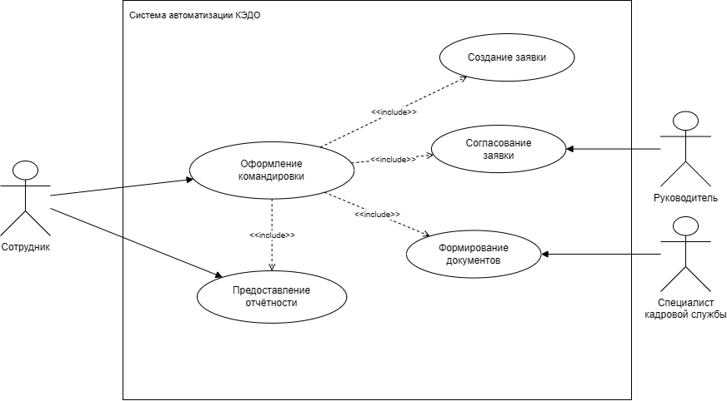
Рисунок 5 - Диаграмма сценария «Оформление командировки и предоставление отчётности»
Таблица 5 - Сценарий 5
Наименование | Оформление командировки и предоставление отчётности
Идентификатор | UC-5
Основной актор | Сотрудник
Предусловие | Сотрудник авторизован в Личном кабинете; для процесса командировки настроен маршрут согласования; руководитель и специалист кадровой службы имеют необходимые роли и права.
Основной поток  событий | 1. Сотрудник открывает раздел командировок и создаёт новую заявку.  2. Сотрудник указывает место, сроки и цель командировки, заполняет обязательные поля и при необходимости прикладывает файлы.  3. Система проверяет заполненные данные и запускает маршрут согласования заявки.  4. Руководитель получает задачу, рассматривает заявку и согласовывает командировку.  5. Специалист кадровой службы получает задачу и оформляет необходимые командировочные документы по данным заявки.  6. Система сохраняет сформированные документы, обновляет статус процесса и делает предусмотренные документы доступными сотруднику.  7. После завершения поездки сотрудник открывает командировку в Личном кабинете и загружает отчётные документы.  8. Специалист кадровой службы проверяет предоставленную отчётность и завершает процесс.  9. Итоговые документы и история командировки сохраняются в электронном архиве.
Альтернативный  поток 1 | На шаге 3 данные заявки на командировку не прошли проверку (обязательное поле не заполнено или значение некорректно, например, дата окончания раньше даты начала).  3.1. Система выделяет проблемные поля и выводит сообщения об ошибках; маршрут согласования не запускается.  3.2. Сотрудник исправляет данные; сценарий продолжается с шага 2.
Альтернативный  поток 2 | На шаге 4 руководитель возвращает заявку на доработку.  4.1. Руководитель указывает обязательный комментарий; система присваивает заявке статус «На доработке» и уведомляет сотрудника.  4.2. Сотрудник вносит изменения и повторно отправляет заявку; сценарий продолжается с шага 3 (повторная проверка и согласование).
Альтернативный  поток 3 | На шаге 4 руководитель отклоняет заявку.  4.1. Руководитель указывает обязательную причину; система фиксирует решение, присваивает заявке статус «Отклонено» и завершает маршрут.  4.2. Система уведомляет сотрудника; командировочные документы не формируются. Для повторного оформления сотрудник создаёт новую заявку (сценарий начинается с шага 1).
Альтернативный  поток 4 | На шаге 5 специалист кадровой службы обнаружил, что в согласованной заявке недостаточно данных для оформления командировочных документов.  5.1. Специалист возвращает заявку сотруднику с комментарием, какие сведения необходимо уточнить; заявка получает статус «На уточнении».  5.2. Сотрудник вносит уточнения; заявка повторно поступает специалисту, и сценарий продолжается с шага 5. Если изменены место, сроки или цель командировки, заявка повторно направляется руководителю (шаг 4).
Альтернативный  поток 5 | На шаге 7 сотрудник не загрузил отчётные документы в установленный срок.  7.1. Система направляет сотруднику напоминание и сообщает о просрочке специалисту кадровой службы.  7.2. Процесс остаётся активным; после загрузки документов сценарий продолжается с шага 8.
Альтернативный  поток 6 | На шаге 7 загрузка отчётного файла не удалась (недопустимый формат или размер файла, ошибка передачи).  7.1. Система сообщает о причине ошибки; файл не прикрепляется к командировке.  7.2. Сотрудник выбирает корректный файл или повторяет загрузку; сценарий продолжается с шага 7.
Альтернативный  поток 7 | На шаге 8 отчётные документы неполны или требуют уточнения.  8.1. Специалист указывает в комментарии, каких документов не хватает или что требуется исправить; система присваивает командировке статус «Отчётность на доработке».  8.2. Система уведомляет сотрудника; процесс остаётся активным.  8.3. Сотрудник дополняет или заменяет документы; сценарий продолжается с шага 7, затем повторяется шаг 8.
Постусловие | Командировка согласована и оформлена, отчётность проверена, итоговый комплект документов и история процесса сохранены в системе и электронном архиве.
Специальные  требования | Система автоматизирует заявки, согласование, оформление документов и контроль отчётности, но фактические финансовые операции и платежи остаются во внешней среде. Доступ к заявке и документам предоставляется только участникам процесса в соответствии с их ролями.

